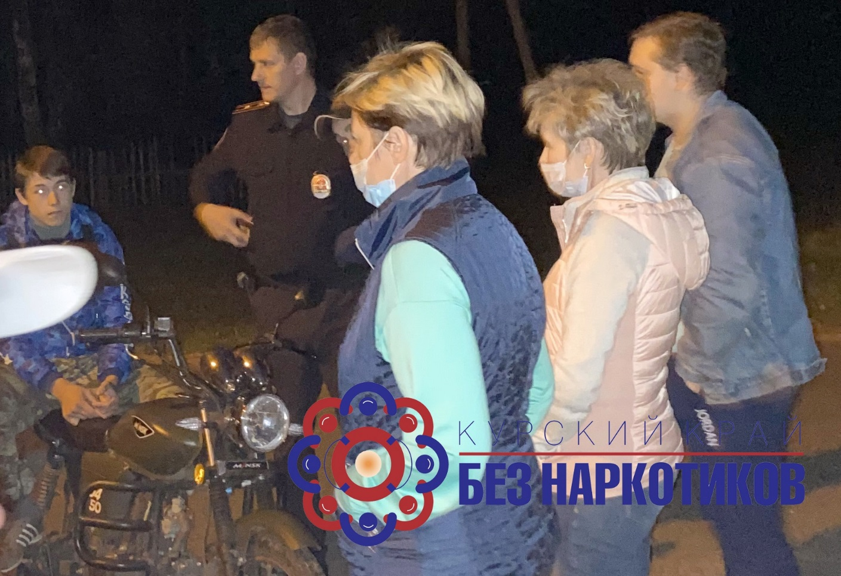

- В рамках антинаркотического месячника «Курский край без наркотиков!» очередной рейд по местам досуга молодежи провели члены добровольной народной дружины.
В составе рейдовой бригады были Евгений Власкин, старший инспектор по делам несовершеннолетних Хомутовского пункта полиции МО МВД России «Рыльский», майор полиции, Светлана Крячкова, ответственный секретарь по делам несовершеннолетних и защите их прав Хомутовского района, Кристина Шарапова, главный специалист-эксперт административной комиссии Хомутовского района, Татьяна Рябыкина, социальный педагог Железногорского межрайонного центра социальной помощи семье и детям.
В ходе рейда по вечерним улицам Хомутовки его участники предупреждали молодежь не забывать о действующих правилах поведения в общественных местах, напомнили юношам и девушкам, что впереди – летние каникулы, которые нужно провести с пользой, не совершая опрометчивых поступков, не создавая проблем себе и близким.
Беседуя с молодыми людьми, члены рейдовой бригады отмечали, что патрулирование проходит в рамках областного антинаркотического месячника, подчеркнув, что главные жизненные ценности для любого из нас – это здоровье, счастье, семья… Дружинники, конечно, информировали о вреде наркотических веществ, курения, алкоголя на состояние здоровья человека, поэтому важно вести здоровый образ жизни.
